6.04.2020
Тема: Поход в «Музейный Дом». Репродукция картины Леонардо да Винчи «Мона Лиза (Джоконда)». Заседание клуба «Ключ и заря», на котором присутствовал бы настоящий писатель.
1. Проверка домашнего задания.
Ответ на вопрос «Совершали ли вы в своей жизни плохой поступок и признавали ли свои ошибки?»
2. Работа по картине
Леонардо да Винчи. Мона Лиза (Джоконда)
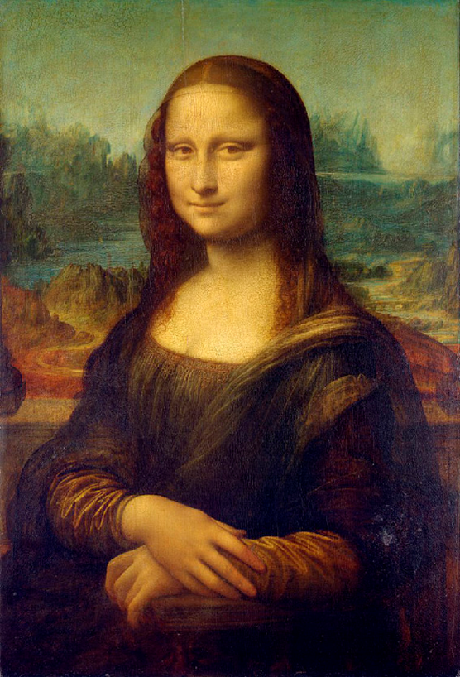

— Уточни, в каком музее находится оригинал этой картины.
Рассмотри лицо моны Лизы. Тебе оно тоже кажется и доброжелательным, и непроницаемым одновременно?
Этот вопрос провоцирует нас внимательно вглядеться в лицо на портрете и постараться обнаружить в нём разные выражения.
Тебя заинтересовал портрет моны Лизы? Ты понимаешь, почему он более известен под названием «Джоконда»? Какой смысл этого слова важнее: прямой (фамилия) или переносный?
Известно, что реальная девушка Лиза, которая позировала художнику, не производила на окружающих никакого особенного впечатления. Почему же Леонардо да Винчи придал её лицу такое загадочное выражение? Можно ли считать его обманщиком? В чём состоит «особая» правда портрета моны Лизы?
Дом.задание Стр. 82–85

8.04.2020

Тема: Мария Вайсман «Шмыгимышь». Поход в «Музейный Дом». Репродукции картин П.Пикассо «Плачущая женщина», Э.Мунка «Крик», М.Шагала «День рождения» Репродукция картины Франца Марка «Птицы». В.Хлебников «Кузнечик».

1. Проверка домашнего задания.
2. Чтение рассказа «Шмыгимышь» по ролям.
3. Ответы на вопросы на стр. учебника 95-96.
3. Просмотр репродукции картин П.Пикассо «Плачущая женщина», Э.Мунка «Крик», М.Шагала «День рождения», Франца Марка «Птицы».
4. Послушайте онлайн чтение стиха по ссылке:
https://www.youtube.com/watch?v=2BPcKa8q3rs
5. Чтение стихотворения вслух.
6. Домашнее задание.
Учебник: Найти и прочитать три мифа о богах и героях Древней Греции. Записать основные события в своей тетради. Фото или скан своих работ отправить учителю или в вк, или на васап.

